SOLO PERCHÈ HAI GLI OCCHI APERTI, PENSI DI VEDERE
di Emma Ossi
“Solo perché hai gli occhi aperti, pensi di vedere” (“Weil Du die Augen offen hast, glaubst Du, Du siehst”), J.W. von Goethe.
Questo aforismo di questo grandissimo intellettuale tedesco, che pochi sanno essere stato anche un eccellente naturalista, racchiude quello che nella maggior parte dei casi succede a ciascuno di noi quando camminiamo in natura. Quante volte andiamo a spasso e siamo immersi solo nei nostri pensieri, senza vedere nulla di quello che ci circonda?
Unendo i miei studi umanistici e la passione per la Natura ho imparato a guardare oltre alla percezione degli “occhi aperti”, camminando con consapevolezza. Sarà l’influenza del Romanticismo tedesco, che aveva il mito del “Wanderer”, solitario e assolutamente immerso nella Natura!
Abito in un paese sulla Collina Morenica di Rivoli e mi ritrovo ancora adesso a stupirmi come, facendo anche una semplice passeggiata appena fuori di casa, ho potuto non notare quello che è sempre stato sotto i miei occhi “aperti”: quel masso erratico ormai ricoperto dai bagolari, quella farnia enorme e maestosa in mezzo ad un bosco di castagni, non segnalata magari come albero monumentale perché difficile da localizzare o perché è talmente ovvio che sia lì, quelle coppelle sui massi nascosti dalle foglie autunnali, quella chiesetta romanica soffocata dalle villette a schiera, i numerosi piloni votivi spesso senza più affreschi e fiori, ma che le persone di un passato non troppo lontano usavano per benedire il raccolto, quella pietra che segna il confine tra i comuni fin dal XVIII secolo, quella risorgiva nel bosco che ospita specie protette, quel bosco di carpini dove l’atmosfera sembra fatata, quella cascina diroccata con ancora il filare di gelsi per la produzione di seta, quel pioppo bianco ormai secco che ospita il picchio nero, quel tappeto di anemoni e di pervinche nel sottobosco al risveglio primaverile...una magia per gli occhi e per la mente.
La nostra Collina Morenica, anche se decisamente più piccola della più famosa Serra di Ivrea, offre più di 70 Km di percorsi, di cui 7 censiti e segnalati. Sono ricchi di storia, interessanti dal punto di vista geologico, botanico e antropologico. Personalmente, amo le storie legate alle Cascine disseminate sul territorio: alcune cadute in oblio, altre comprate da ricchi proprietari e blindate, altre di triste memoria storica. Mi insegnano continuamente come la storia umana sia sempre legata nel bene e nel male alla Natura. Un legame indissolubile.
Nelle nostre vite distratte, una Guida Escursionistica Ambientale insegna a VEDERE ed è felice di condividere con i propri clienti quanto incanto ci può essere anche a pochi chilometri dalla nostra città o dal paese che spesso consideriamo solo come un posto dove abitare e non da vivere.
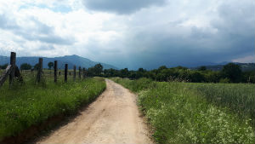
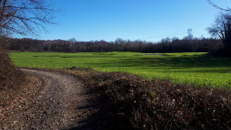

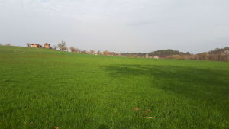
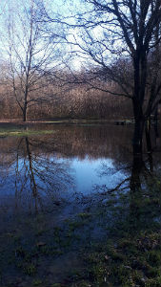

- Emma Ossi è una guida escursionistica ambientale da oltre dieci anni, vive a Villarbasse, e organizza principalmente trekking in Bassa e Alta Valle di Susa per clienti di lingua tedesca.

